目录
一：数据通道使用的前提条件 2
二：demo的使用 2
2.1修改配置 2
三：使用说明 3
3.1监听消息 3
3.2发送消息 4

一：数据通道使用的前提条件
- 授权中开通数据通道服务
- 应用管理中，接口调用是否附加参数：选择是，如下图所示：
- 应用需要最对应的处理
可以下载demo程序来使用
https://obs.vsapponline.com/output.zip

二：demo的使用

2.1修改配置
找到\datachannel\js\datachannel.js文件
- 第一行：var serverAddr = "192.168.0.50:8181";
其中192.168.0.50为管理节点ip（适用于简易集群部署和单机部署，高级集群部署为调度节点的ip）
其中8181为LarkXR调度服务的端口（默认为8181，无需修改）
- 第三行
var config = {
server: "http://" + serverAddr + "/", // server
webclient: "http://" + serverAddr + "/webclient", // client
// webclient: "http://192.168.0.122:8080/", // debug client
testAppId: "745609250029436928",
}
其中testAppId为想要测试的应用ID，如果填写，则点击“进入”时直接进入此处设置的应用。应用ID可以在后台应用一览中查看，如下图所示：
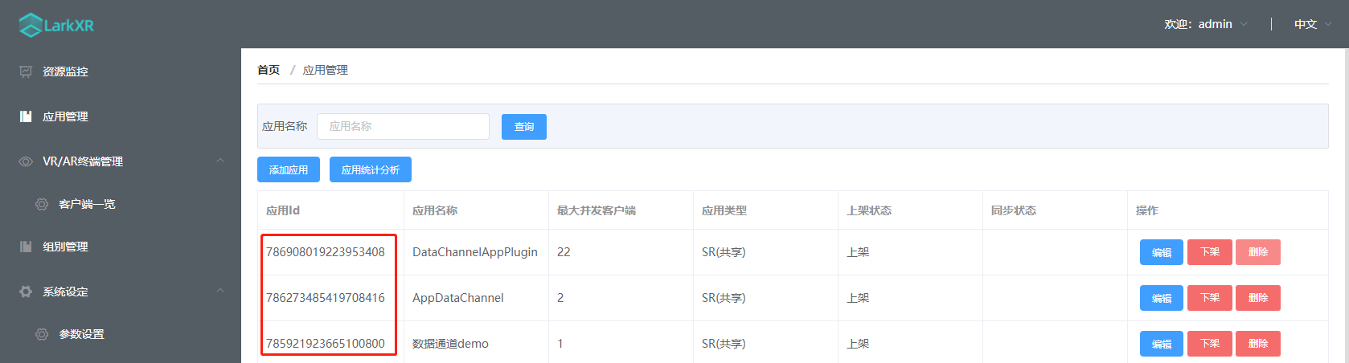
2.2运行后效果
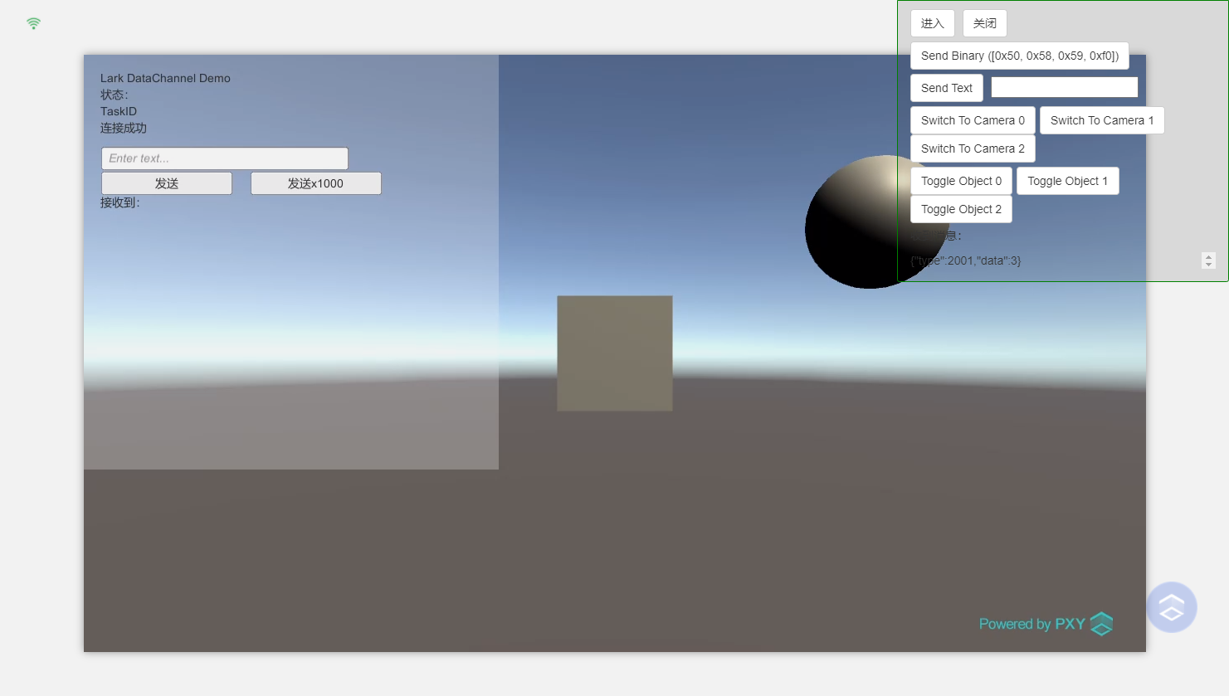

三：使用说明

3.1监听消息
var poster = new lark.iframePoster($("#iframe").get(0), {
onMessage: onMessage,
listenKeyboard: true,
})
// 监听消息
function onMessage(e) {
switch(e.data.type) {
// open }
};

3.2发送消息
// 发送字符消息。
function sendText(jsonStr) {
poster.sendTextToRenderSererAppDataChannel(jsonStr);
}
// 发送字节消息
function sendBinary(binary) {
poster.sendBinaryToRenderServerAppDataChannel(binary);
}

